Laboratorio #7. Softwares gratuitos para modelación de mecanismos: GEOGEBRA. Pinza de Presión/Locking plier.

Nombre del Estudiante: Fernando Guiraud NIP: 8-945-692

Objetivos:

* Aprender a insertar figuras a un modelo en Geogebra.
* Modelar la pinza de presión, incluyendo sus elementos mecánicos.
* Calcular el locus del elemento actuador.
* Calcular el grado de libertad de la pinza de presión. Procedimiento:

Figuras de Referencia:

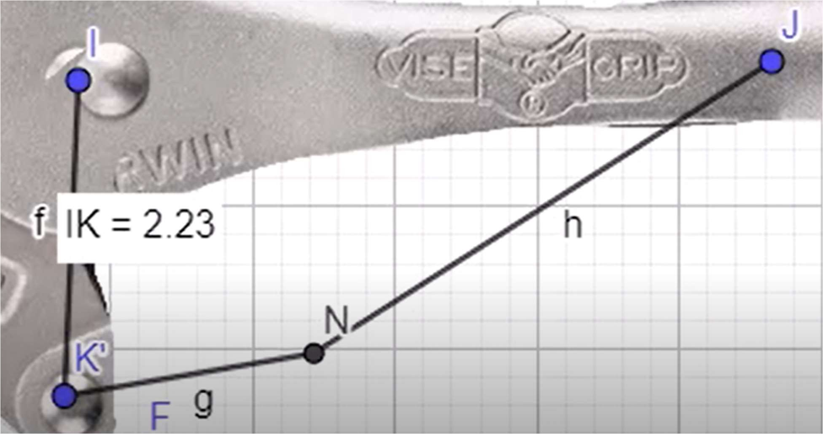

Elemento (3)

Elemento (4)

Elemento (2)

Elemento(1)

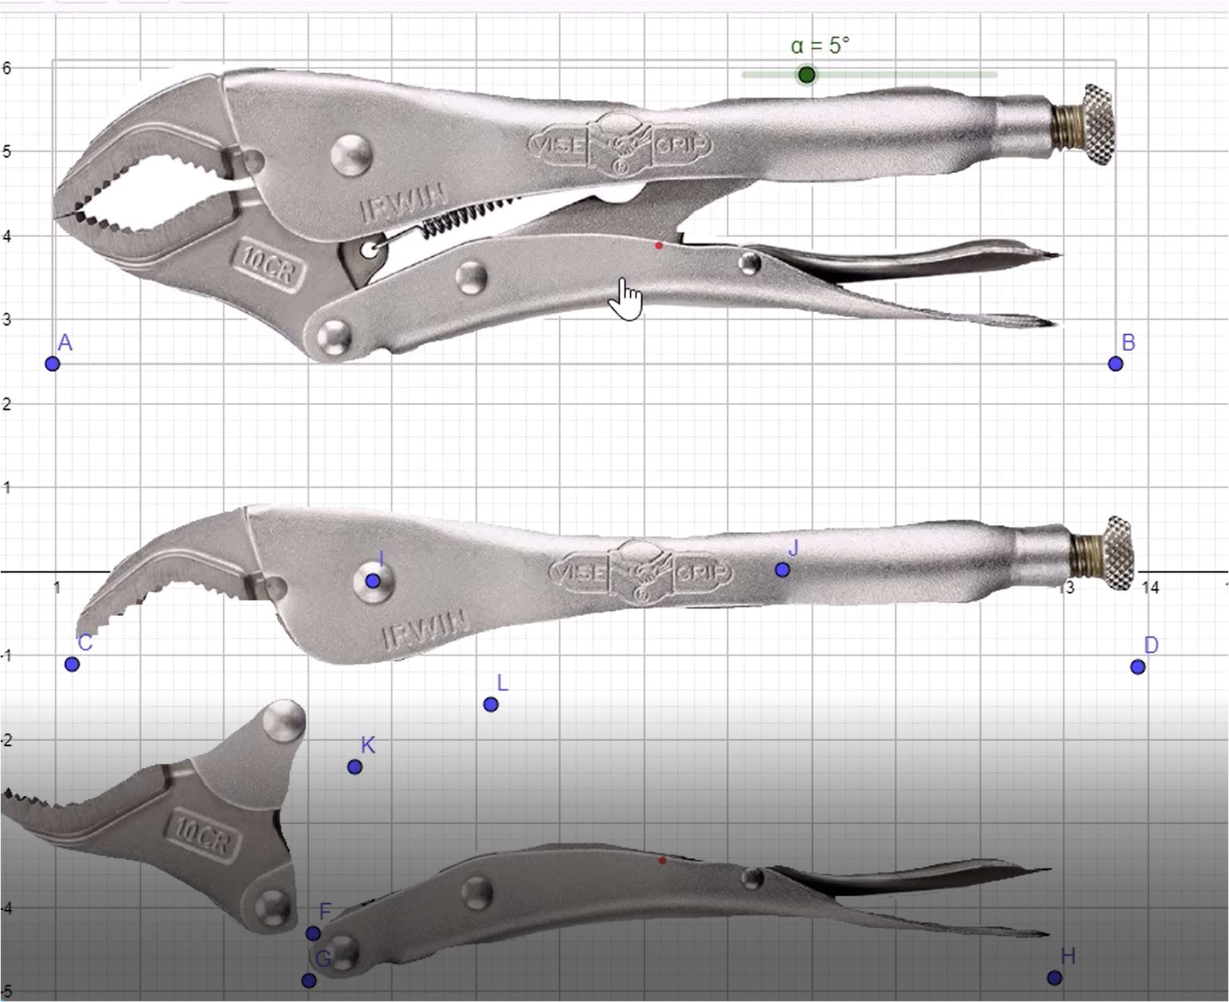

Pieza(3)

Pieza 4

Pieza(2)

Pieza (1)

1. Importar la pieza entera pieza(1). Verificar que los conectores queden sobre el eje x.

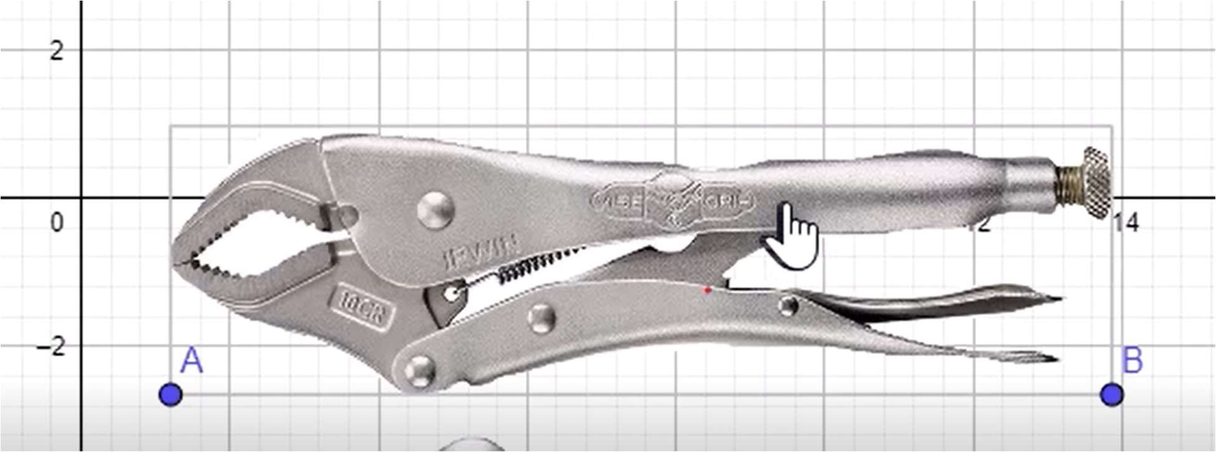

1. Ajustar al tamaño adecuado, según las medidas que está utilizando.
2. Traer la pieza (2) y ajustar de acuerdo la pieza(1)

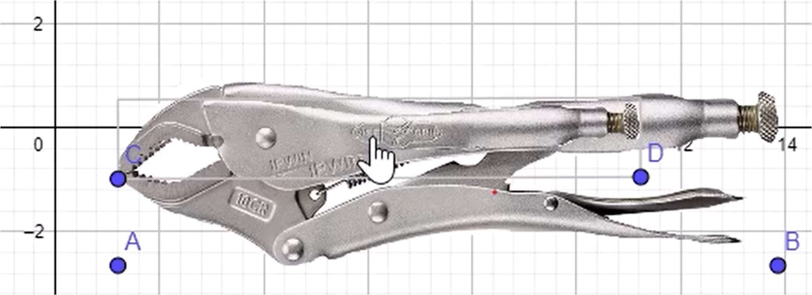

1. Una vez ajustada la pieza(2) en su lugar, crear 4 puntos sobre los remaches I, J,K,L:

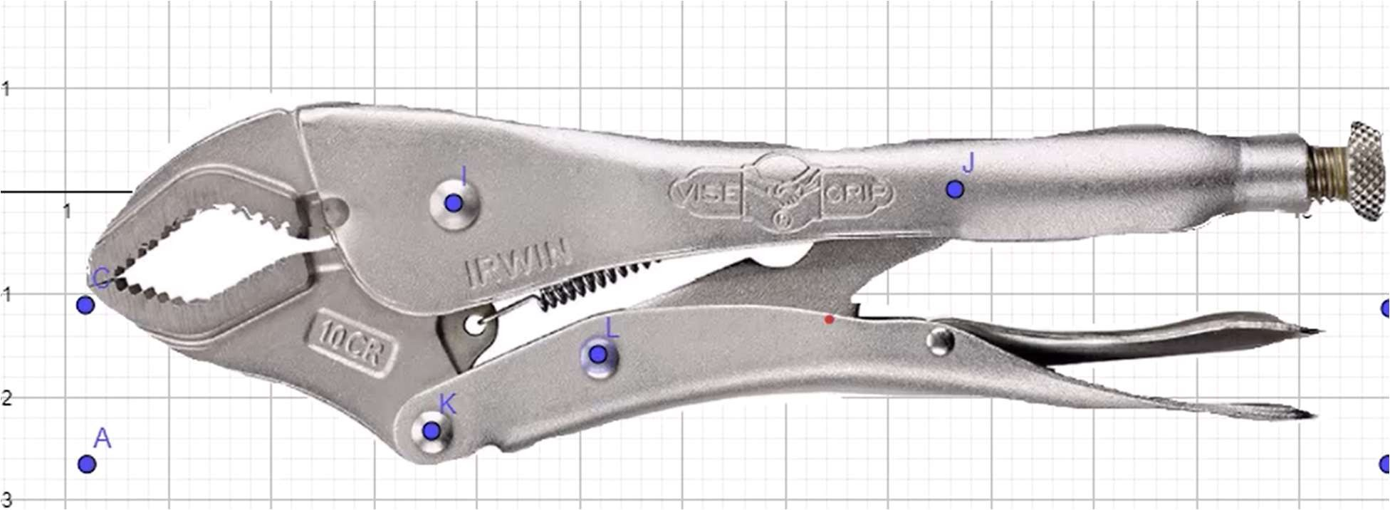

1. Ajustar las piezas (3) y (4) en su posición, con el objeto de obtener la proporción de los tamaños requeridos:

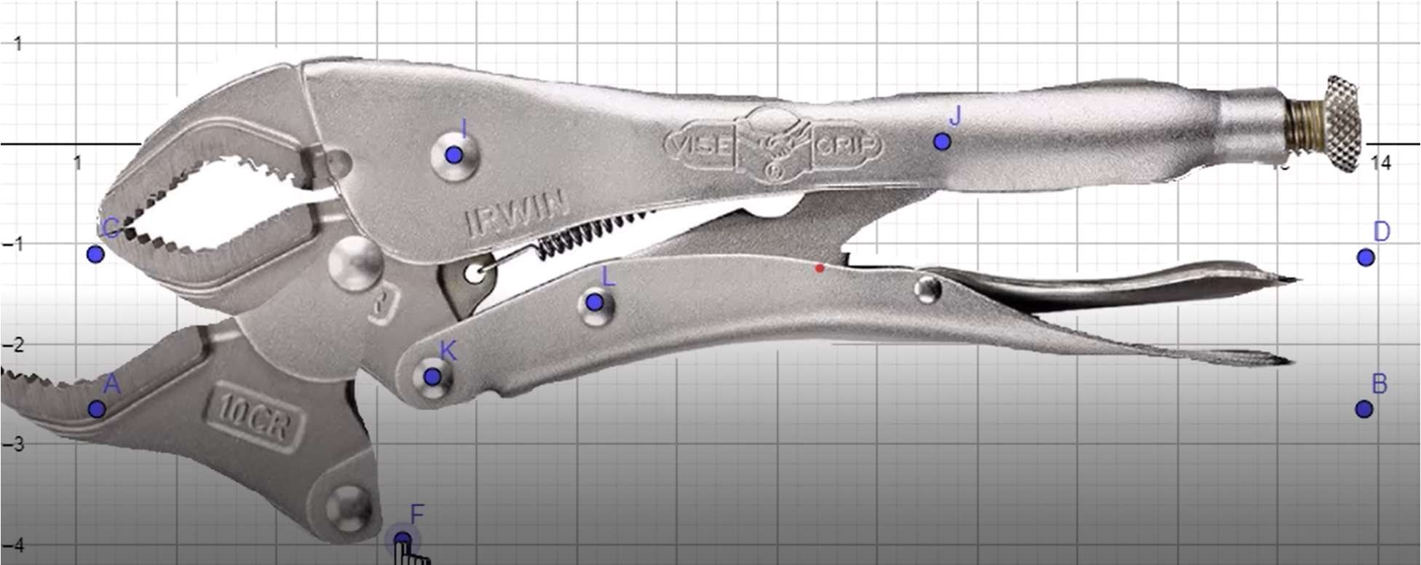

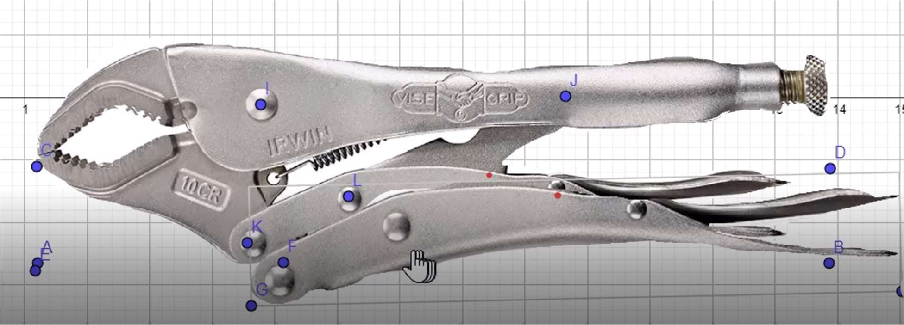

1. Una vez determinados los tamaños de los elementos de acuerdo a la pieza entera, separar las piezas(1), (3) y (4):



1. Proceda a generar movimiento de rotación al punto K, convirtiendo el brazo IKC en un eslabón, utilizando 2 círculos. Para ello, Mida las distancias IK y JL y genere un círculo en I y en J con los radios IK y JL respectivamente. Luego utilizando un Slider angular (1° @ 20°), asocie un punto en el círculo a α:

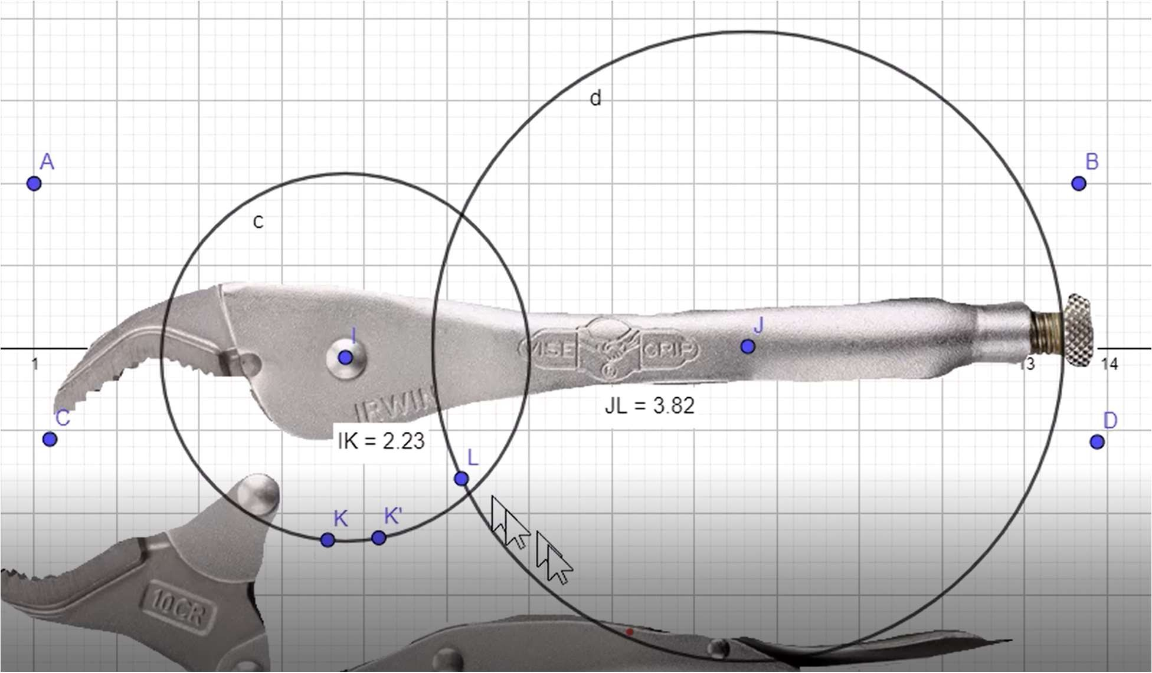

1. Para generar el elemento del mecanismo Elem(3), genere un círculo de radio KL sobre el punto K’, y genere la intersección de los círculos JL y K’L…el punto N por ejemplo:

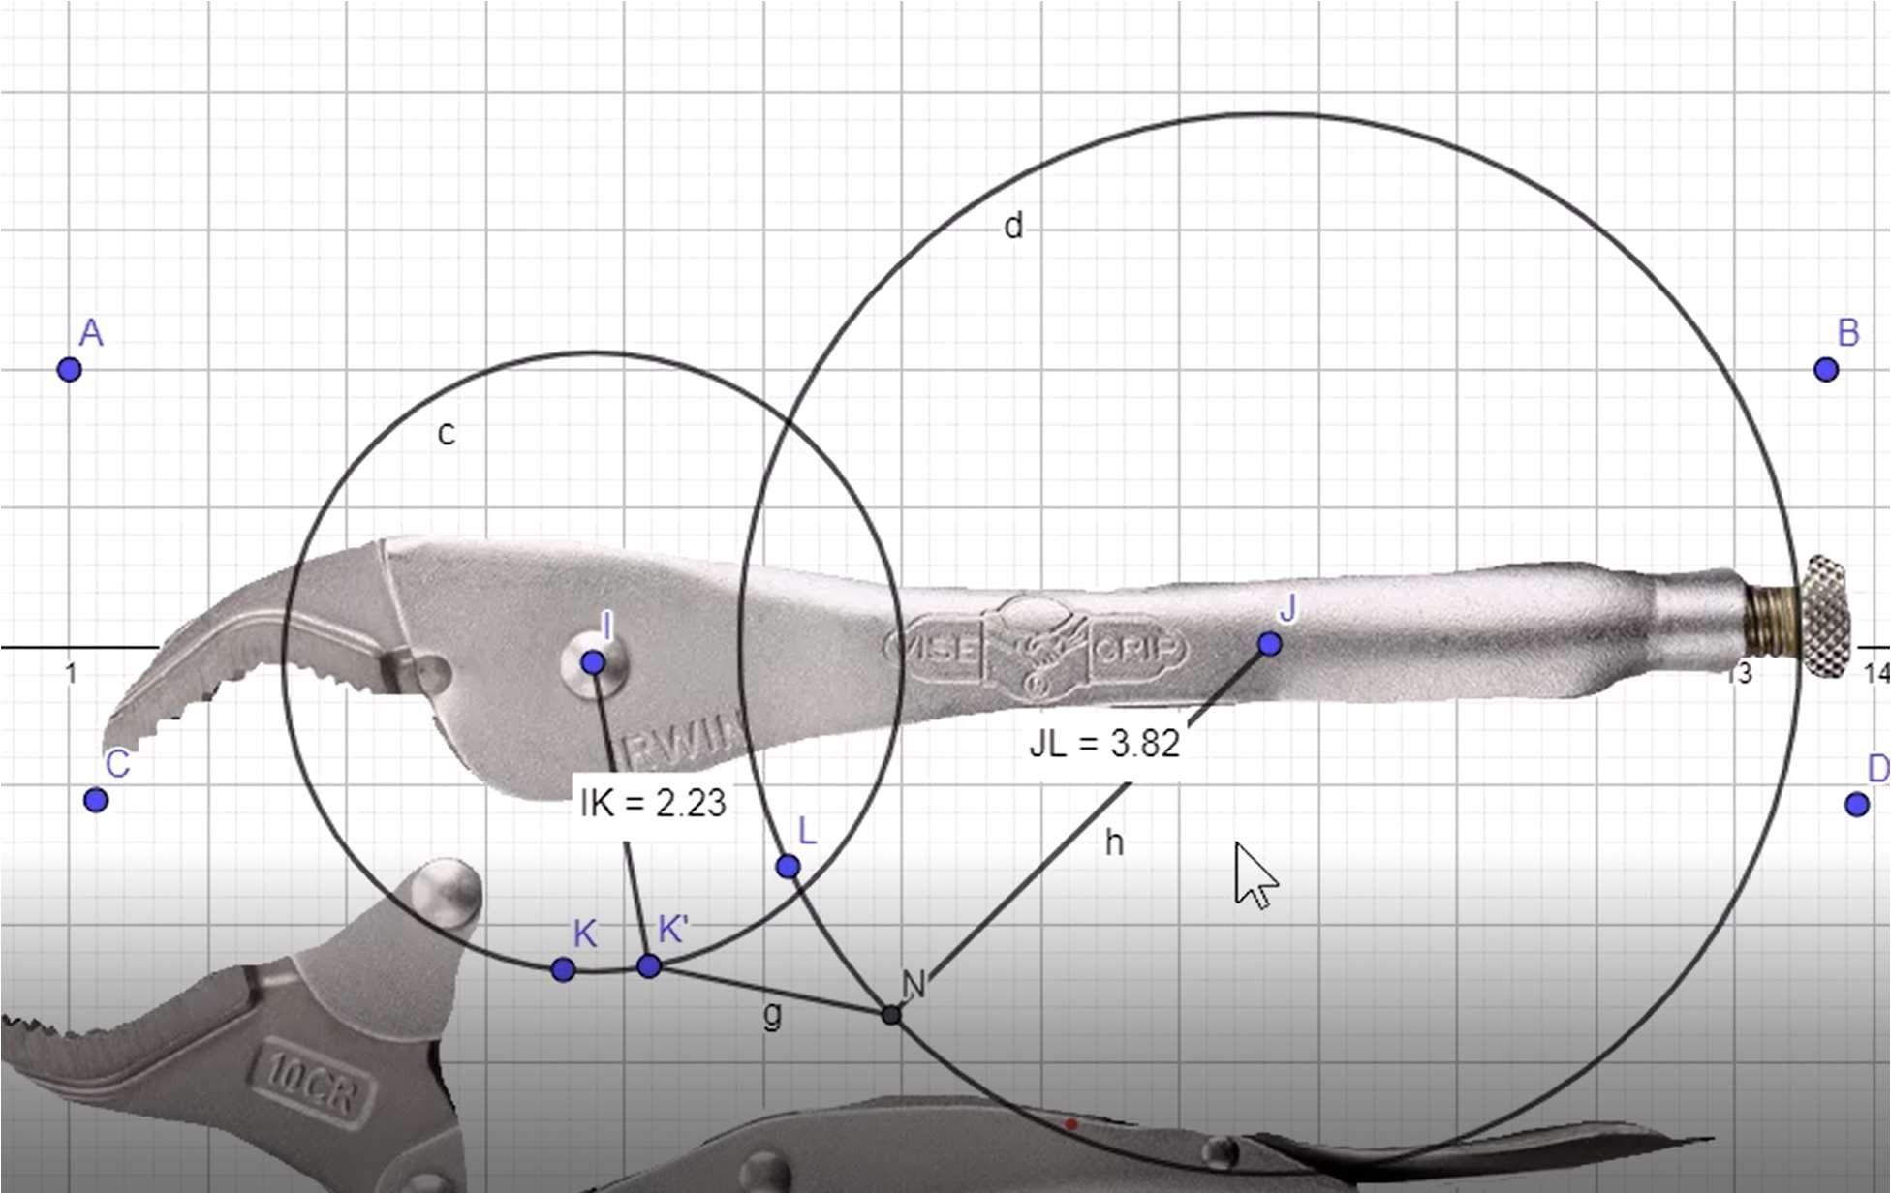

1. El estudiante puede optar por limpiar el modelo para trabajar más cómodamente.
2. Ajuste el slider en 1 grado para trabajar mejor, y verifique el tamaño de la pieza(3), de acuerdo a los puntos generados. Esta sería la posición de cierre de la mandíbula:

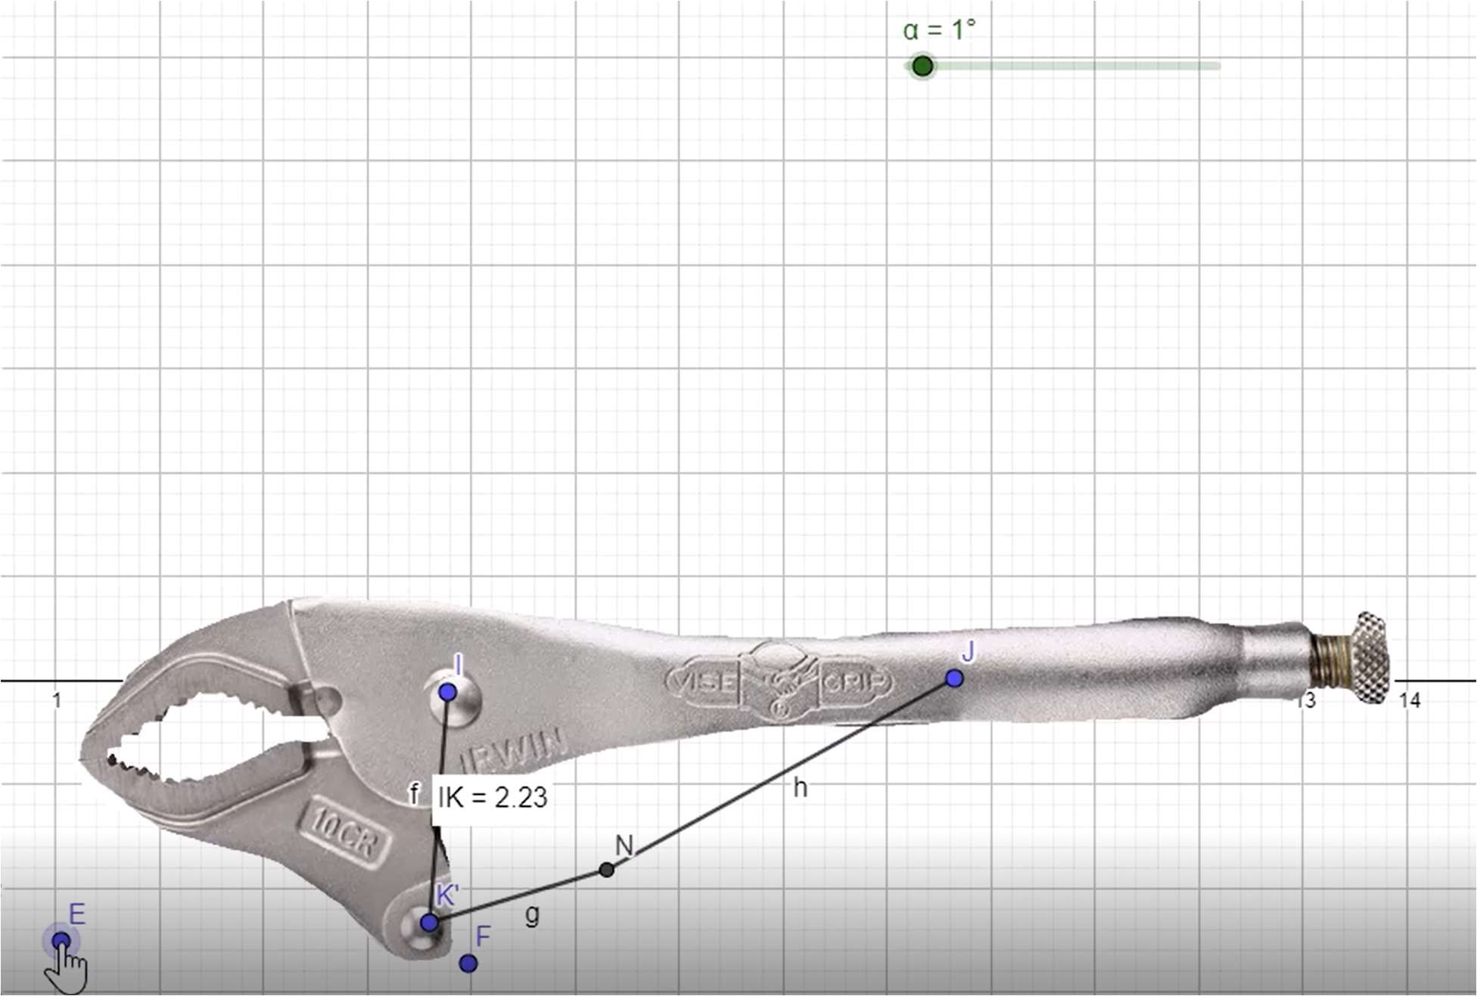

1. Proceda a generar un elemento tipo eslabón, midiendo las distancias IE y K’E, de manera que el punto E pueda rotar como parte del eslabón con respecto a I. Para ello, dibuje 2 círculos con origen en I y en K’ y determine la intersección, la cual debe ser en el punto E:

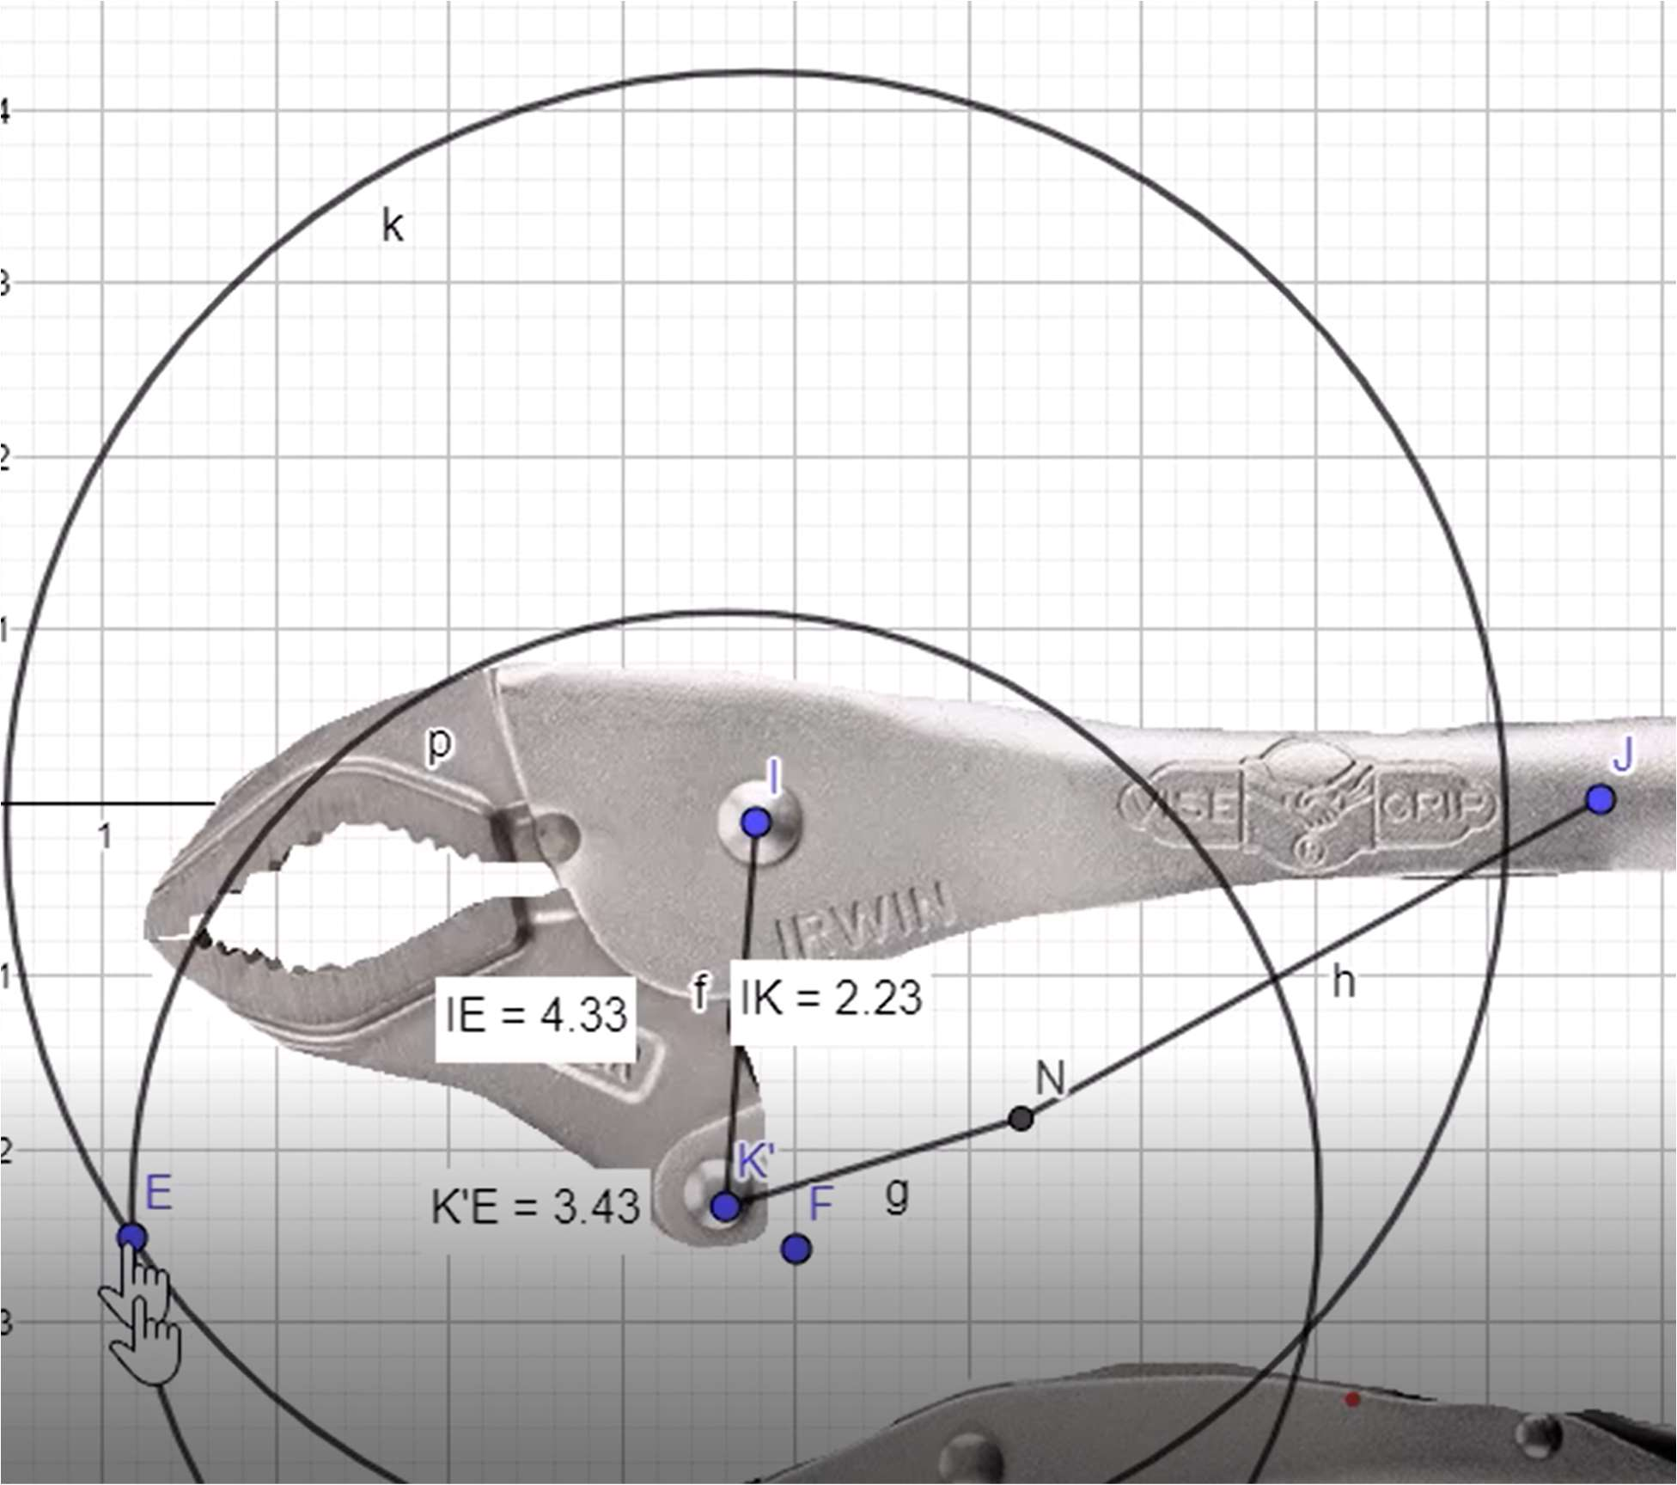

1. A continuación, se debe fijar el punto F de la figura al eslabón y para ello se generan 2 círculos: el primero de radio IF con origen en I, y el segundo de radio K’F con origen en

K’:

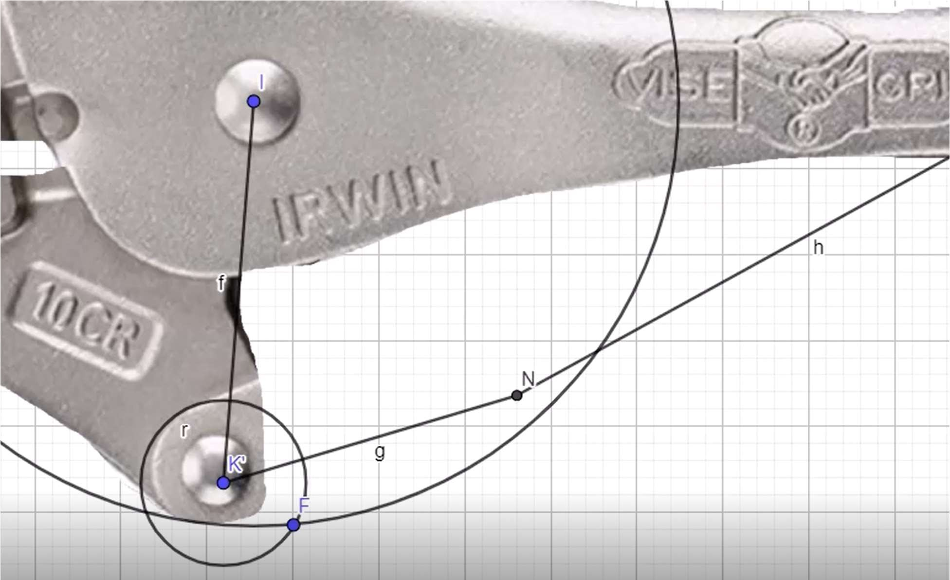

1. Busque la intersección de estos dos círculos que debe pasar por el punto F.
2. Remueva la pieza(3) y con el botón derecho sobre cada punto ajuste que E coincida con O y F coincida con R para conectar la pieza(3) al mecanismo:

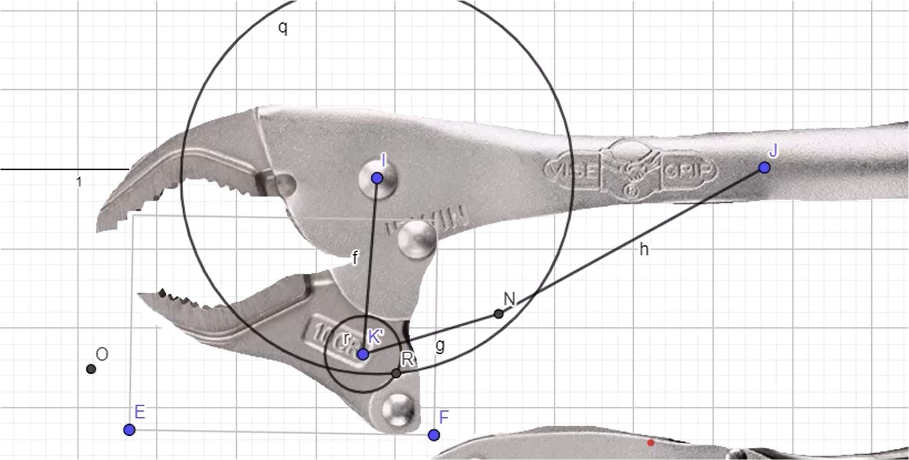



1. Una vez fija la pieza(3) al mecanismo, limpie su tablero de trabajo y proceda a generar la conexión de la pieza (4) al sistema. Primero, acomode la pieza(4) para que el remache

coincida con el modelo:

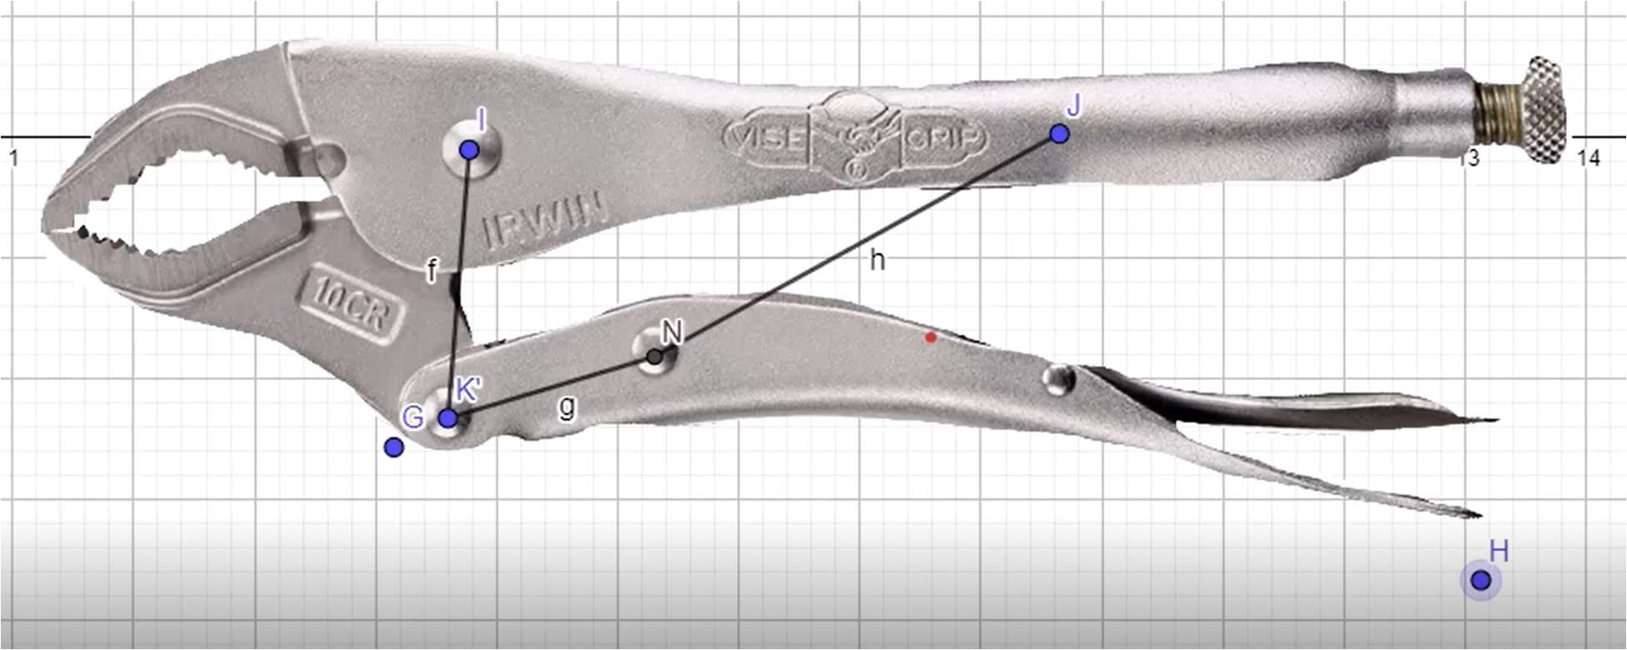

1. Para incorporar la pieza(4) al mecanismo, se deben generar puntos para insertar los puntos G y H, con respecto a K’ y a N, que son los puntos de rotación de este elemento(4). Primero, genere un círculo en N de radio NK’ y luego otro en K’ de radio K’G, y determine la intersección:

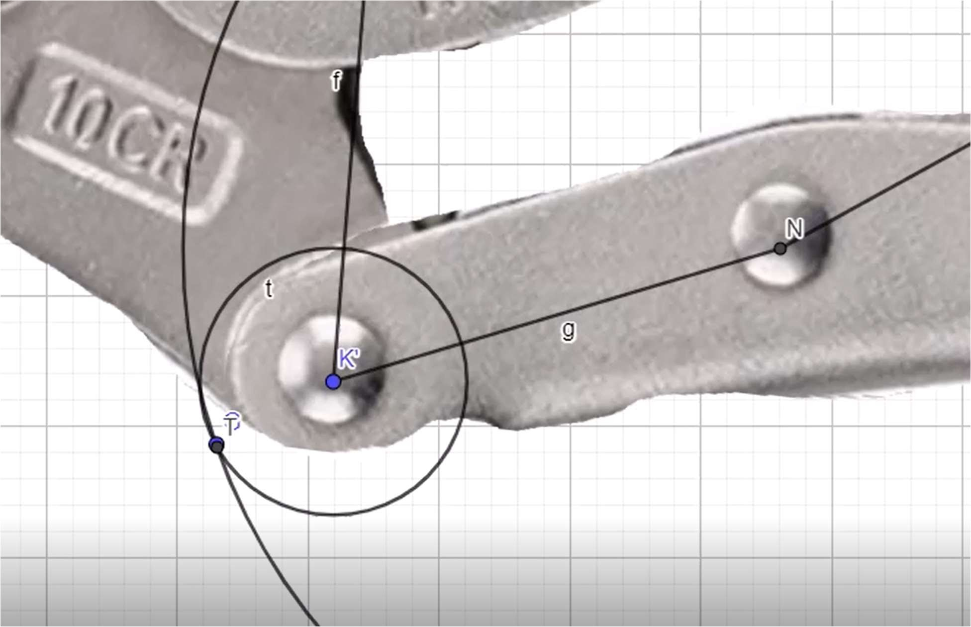

1. Para insertar el punto H al mecanismo, se hace la misma operación, sólo que ahora los círculos serían, 1 círculo en K’de radio K’H y el otro círculo en N de radio NH y se determina la intersección (U):

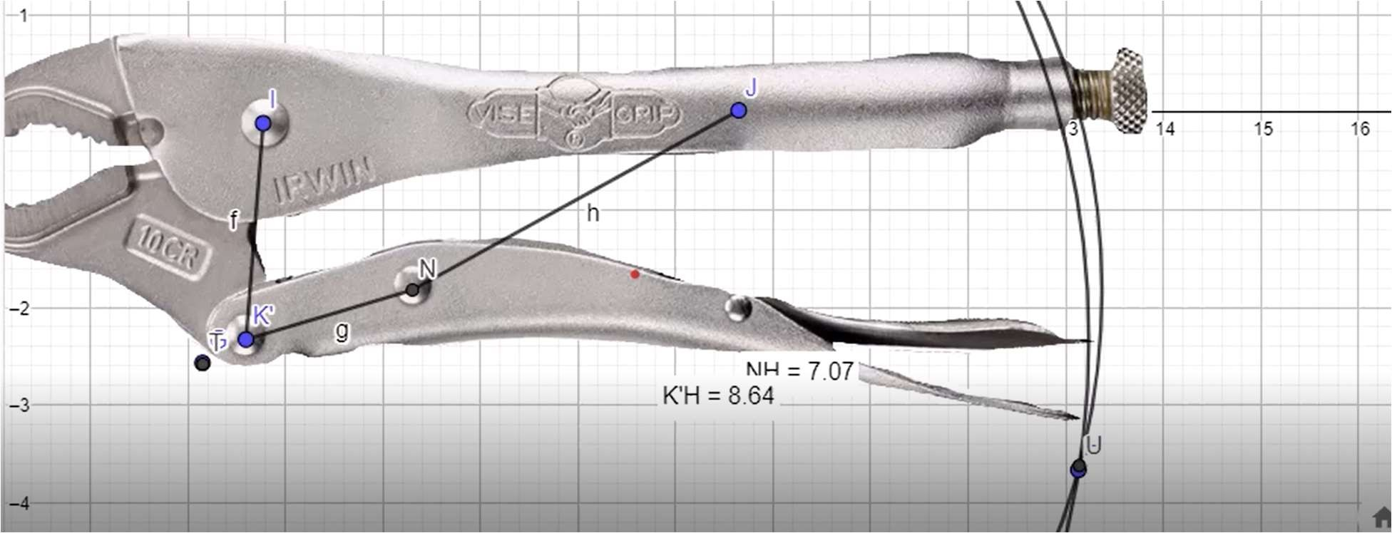

1. Recuerde que para incorporar la pieza (4) al mecanismo, debe ajustar los puntos de la pieza(4) a los puntos T y U, es decir las intersecciones generadas.

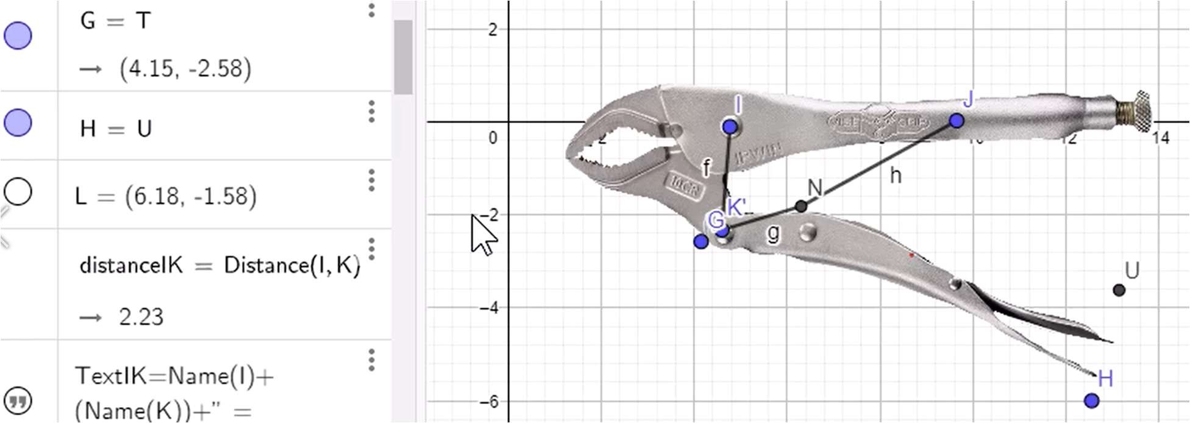

1. Suba una foto de su pantalla en este espacio:

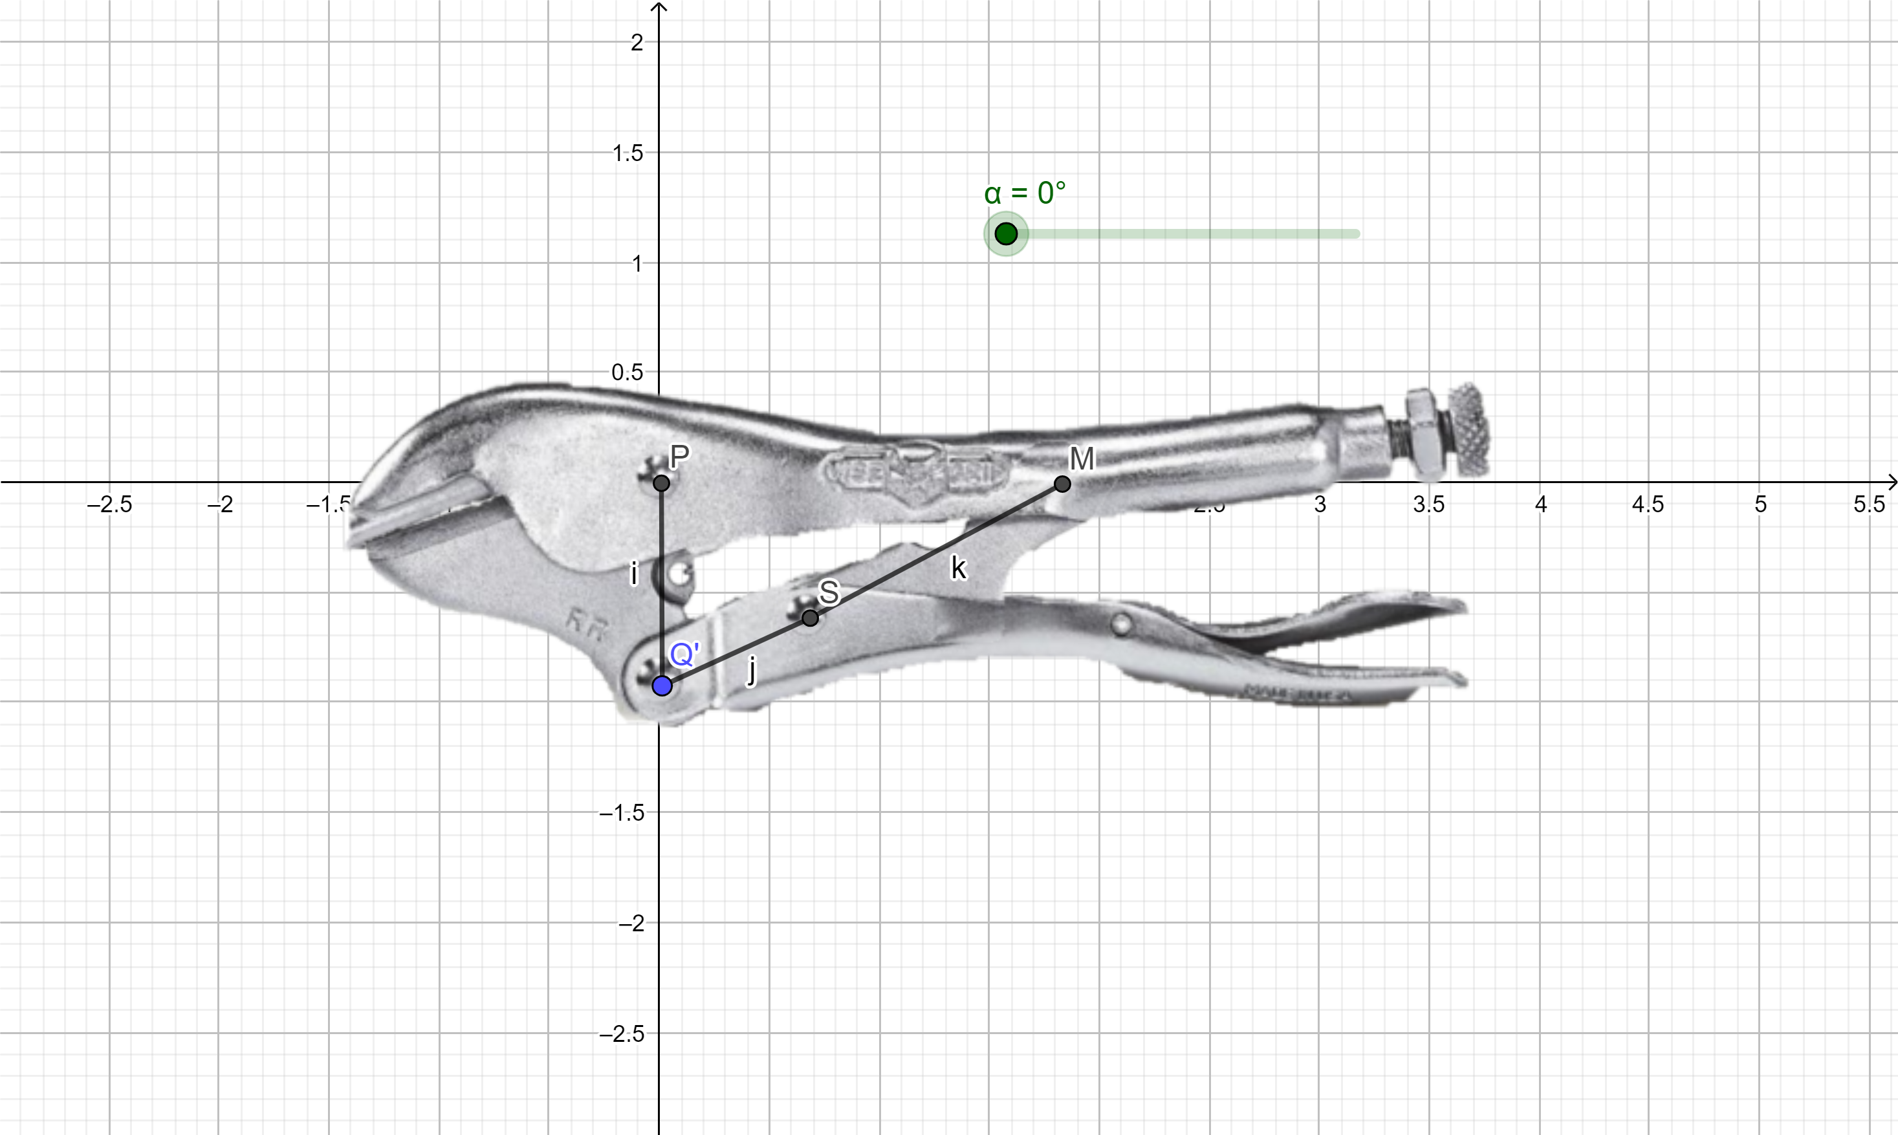

1. Copie el link de su modelo aquí:

<https://www.geogebra.org/classic/cf4zzsrt>